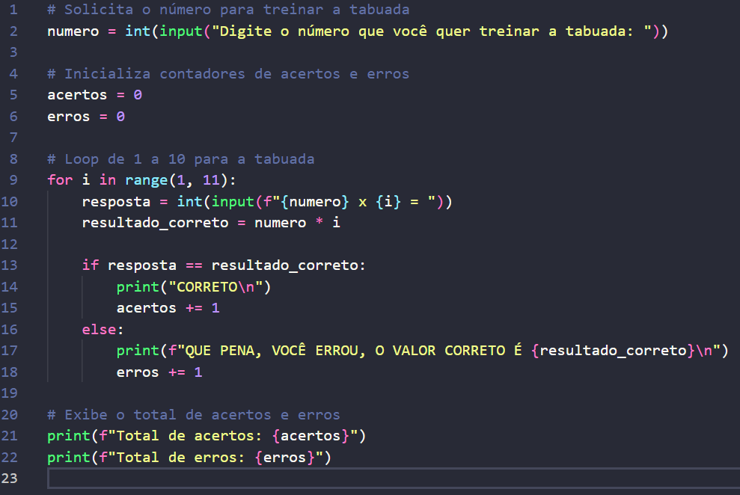

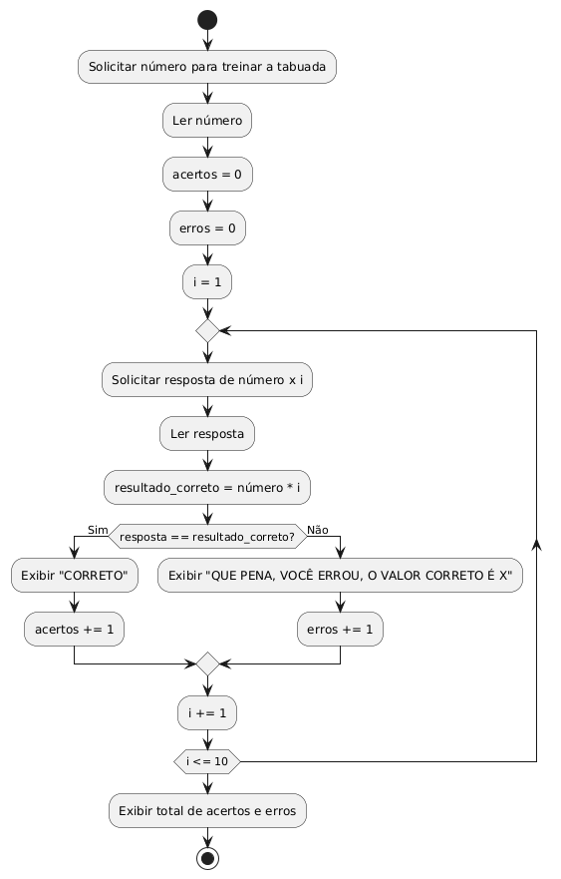

### **esse programa faz:**

* Lê o número que o usuário quer treinar.
* Pergunta o resultado da multiplicação desse número por 1 até 10.
* Verifica a resposta:
  + Se correta, mostra “CORRETO”
  + Se errada, mostra “QUE PENA...” com o resultado certo
* Ao final, mostra quantas o usuário acertou e errou.